**Mana nākotnes profesija**

**Metodiskais materiāls**

**Autore: Sandra Srautmane,  
PII “Cīrulītis”**

**Kuldīga, pedagogu pieredzes seminārs “Ideju krātuve”  
2025.gada 13.marts.**

**Grupa “Zīļuki” (jauktais vecums, 3.posms)**

**Līderība pirmsskolā sākas ar mazām, bet būtiskām lietām:**

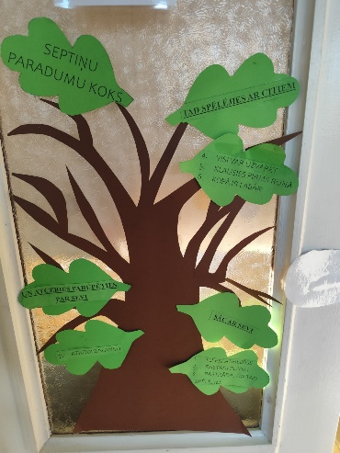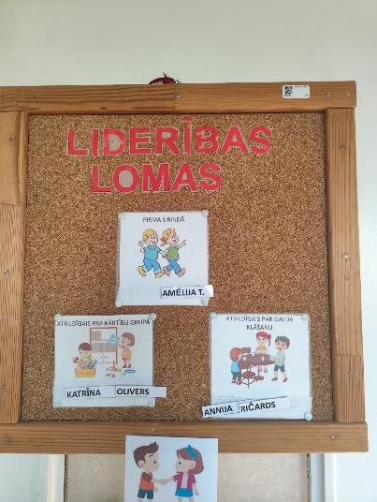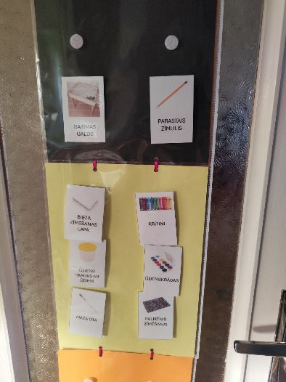

**Aktivitātes:**

1. **Lauku sēta- zoo “Zemturi” – iecienīta vieta ģimenēm ar bērniem, kur pavadīt laiku svaigā gaisā, apmīļojot dažādus dzīvnieciņus un putnus.**
2. **Karjeras nedēļas ietvaros organizētais pasākums PII audzēkņiem   
   "Darām darbus visi kopā"**
3. **Atkritumu audits izglītības iestādē, noskaidrojot, cik liels daudzums atkritumu tiek radīts izglītības iestādē.**
4. **Mācību ekskursija uz KKP atkritumu šķirošanas punktu.**
5. **Valriekstu dārza apmeklējums.**
6. **Sietspiedes tehnikas apgūšana Kuldīgas novada muzejā.**
7. **Tikšanās ar zemessargiem – cilvēkiem, kuri brīvprātīgi rūpējas par valsts drošību un aizsardzību.**
8. **Tikšanās zemnieku saimniecību pārstāvjiem, uzzinot vairāk par zemnieku ikdienu, viņu darba nozīmi, apskatīt tehniku un dzīvniekus tuvāk.**